新中華文藻幼兒園 114(下)七月份衛教宣導
活動名稱 |  | 水上安全衛教宣導 |  |  |  | 日期 | 115年07月10日
衛教海報 | 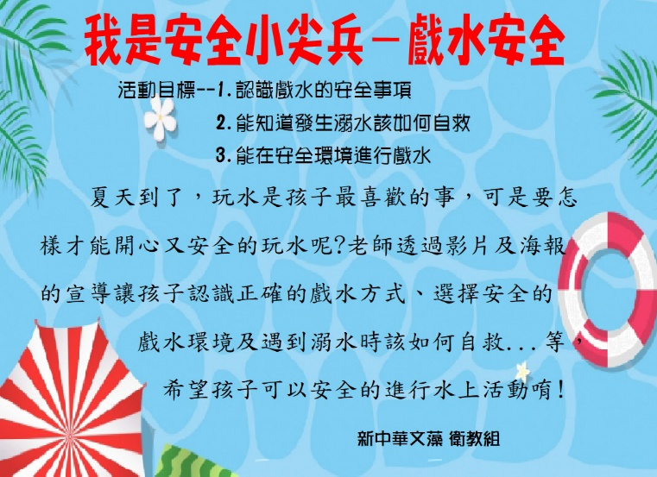 |  |  | 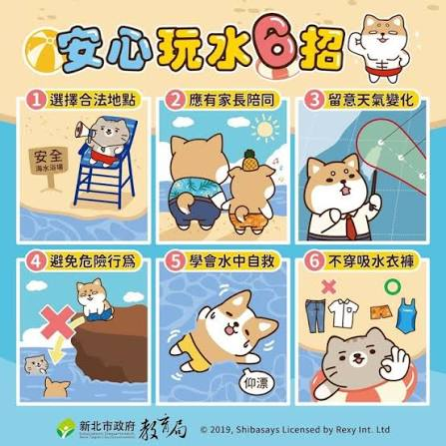
活動照片 | 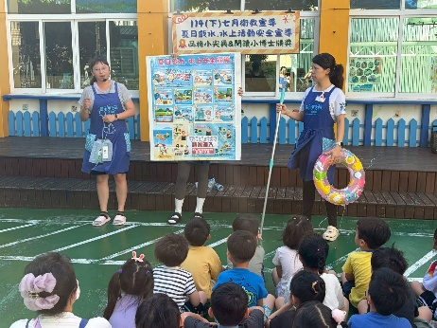 |  | 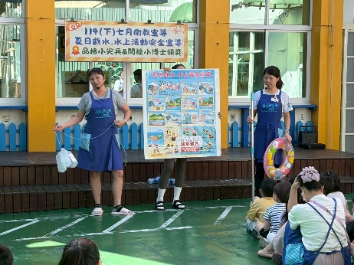 |  | 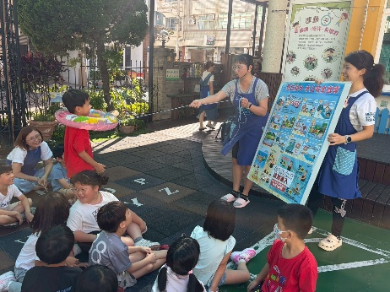
活動照片 | 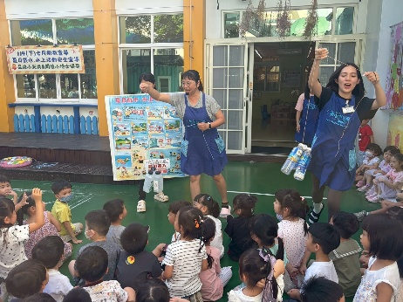 |  | 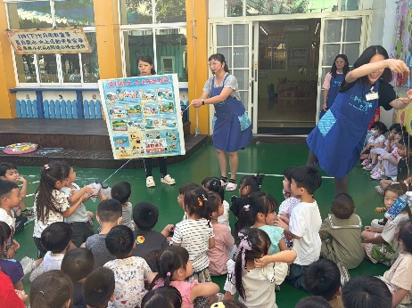 |  | 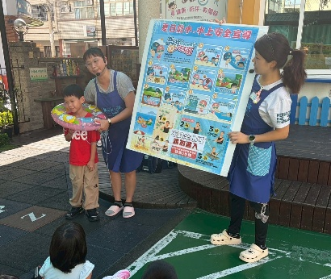
活動照片 | 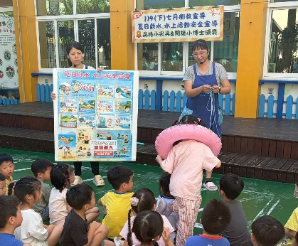 |  | 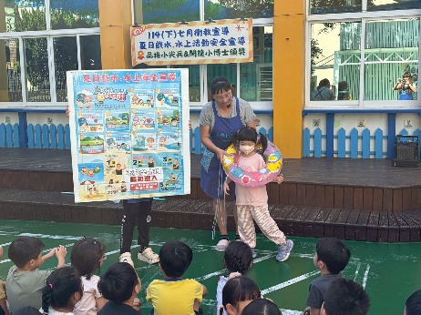 |  | 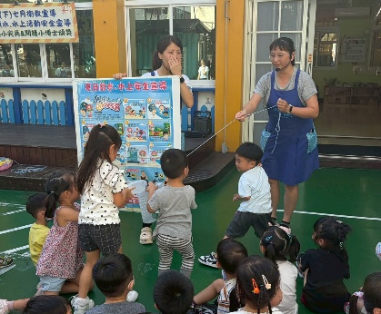
夏日戲水請留意五要：要注意！要合法！要暖身！要小心！要冷靜！
五不：不跳水、不落單、不嬉戲、不疲累、不長時。

